**ZADANIA NA CZWARTEK - 30.04.2020r.** (IV,2,5,6,12)

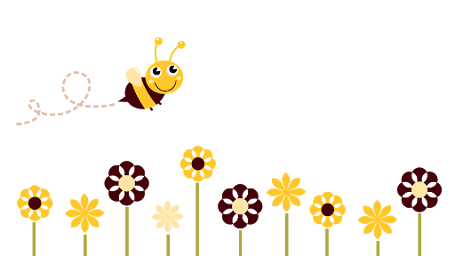 **Nasz ogródek cały w kwiatkach,**

**☺ wszystkie rosną na rabatkach.**

**Główki mają barwne niebieskie, czerwone.**

**A łodyżki wszystkich kwiatków są mocno zielone ☺**







● **Czy kwiaty powyżej są takie same? Czym się różnią?**

● **Nazwij kolory tych kwiatów.**

**● Ile jest czerwonych, niebieskich, różowych?**

**● Których jest najwięcej? A których najmniej?**

● **Czy te kwiaty mają coś takiego samego? Co to takiego?** (środki są żółte)

**Oto kwiaty w ogrodzie-brakuje im łodyżek. Dorysuj łodyżki i listki tym kwiatkom, ale tak, żeby kwiatki czerwone miały po dwa listki, a niebieskie tylko jeden listek. Jakiego koloru są łodyżki i listki ???? ☺**

 

**Policz kwiaty czerwone i niebieskie i powiedz, których jest więcej, a których mniej?**

***Drodzy rodzice! Poprosimy o przeczytanie dzieciom wierszyka, a następnie zagadek:***

**„Ogrodnicy”** I. Salach

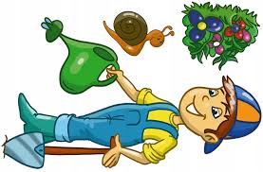  
Idą, Idą ogrodnicy. Tup!  
Niosą grabki i łopatki. Hej!  
Będą spulchniać ziemię,  
aby lekko było jej.

Puk, puk, puk łopatką.  
Szu, szu, szu grabkami.  
Tryśnie woda z koneweczki  
na nasze grządeczki.

***Wierszyk to podsumowanie obecnej tematyki, a jednocześnie wprowadzenie do zagadek:***

1. *Co ona przekopie,  
   to one wygładzą.  
   W domowym ogródku bardzo się przydadzą.*

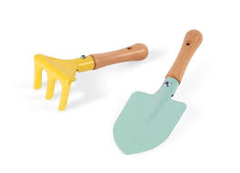

1. *Na patyku zębów rządek, znają je na pewno dzieci.  
   Służą do równania grządek,* *i do uporządkowania śmieci*

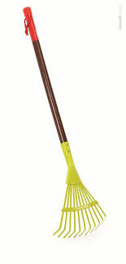

*3. Leci z niej woda przez sito blaszane. Jaka to wygoda, już kwiatki podlane.* 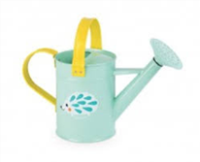

1. *Tym dziwnym pojazdem na jednym kole*

*Wozi ogrodnik narzędzia na pole.*

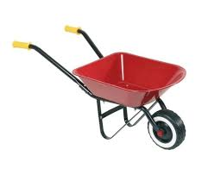

1. *Nie gryzą, choć zęby mają*

*ogrodnikowi pomagają.*

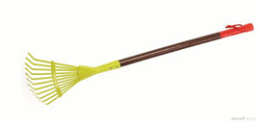

1. *Mam długą szyję, mam też ucho.*

*Podlewam kwiaty, kiedy jest sucho.*

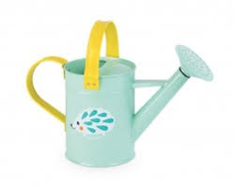

1. *Podobna do łyżki,*

*lecz nikt nią nie jada.*

*Chętnie do wiaderka,*

*żółty piasek wkłada.*

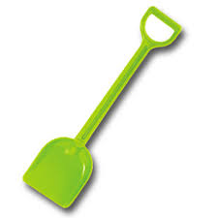

***I na koniec zagadki online (nie tylko o narzędziach ogrodniczych) ze strony internetowej www. Baamboozle.com***

<https://www.baamboozle.com/study/20541>